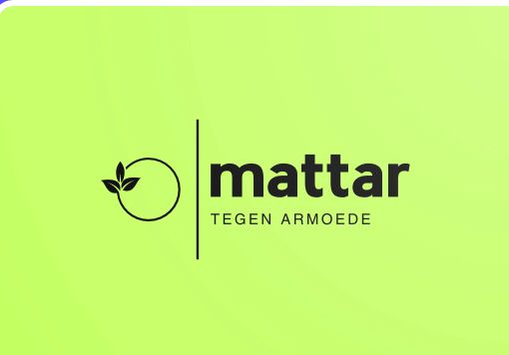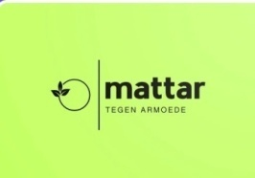 Mensen helpen zichzelf te helpen

Jaarverslag 2024

Stichting Mattar

Email: stichtingmattar@gmail.com

Bankrekening: NL77TRIO0320763005

Facebook: [Facebook](https://www.facebook.com/profile.php?id=61552246172337)

Linkedin:[(10) Stichting Mattar: overzicht | LinkedIn](https://www.linkedin.com/company/stichting-mattar/?viewAsMember=true)

Website: [Mensen helpen, zichzelf te helpen | Stichting Mattar](https://www.stichtingmattar.com/)

Kvk91218543

Fiscaalnr.865584953

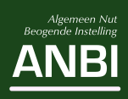

Mensen helpen zichzelf te helpen

**Voorwoord**

We zullen het zo kort mogelijk houden. Hoe langer een jaarverslag hoe minder het gelezen wordt. En wij willen juist graag dat het gelezen wordt. We zijn trots op wat we doen en tonen dat graag aan iedereen. Maar bovenal zijn wij trots op de mensen in Noordwest-Syrië die in zeer moeilijke en mensonterende omstandigheden moeten leven in tenten. Zonder hulp van buitenaf.

Het jaar 2024 was het eerste volle kalenderjaar voor de Stichting Mattar. We waren tot het uiterste gespannen over onze resultaten en voelden allemaal urgentie om snel meer te doen voor meer mensen. De kampen bestaan al zolang, het zou best nog eens jaren kunnen duren.

Er moesten meer projecten komen zodat meer mensen geld konden verdienen om ‘zichzelf te helpen’. Niemand anders deed dat namelijk.

Op facebook zette ik, aan het eind van het jaar, een bericht van een Italiaanse zangeres die al jaren actief was in het verzet tegen het Assad-regime. Ze zong acapella, een nieuwjaarswens voor een ander jaar dan 2025. Er onder schreef ik; …laten we hopen dat het in 2025 wel mooi wordt voor de Syriërs…

Op 27 november 2024 startte het offensief van HTS. Op 8 december viel Damascus en vluchtte Bashar al-Assad. Alles werd anders!

In een paar weken tijd werd korte metten gemaakt met de Assads die meer dan 50 jaar een schrikbewind voerden, hun eigen burgers vermoorden, hun eigen burgers met chemische wapens bestreed, martelden en zelf baadden in rijkdom.

De vernietigingsorganisatie was zo gestroomlijnd dat het herinneringen oproept. Nu worden de massagraven blootgelegd en helpt de internationale gemeenschap met de identificatie van de lichamen.

Het goede nieuws werd, ondanks het verdriet over verdwenen familieleden, uitbundig gevierd in binnen- en buitenland.

Mattar ging zich beraden op vervolg projecten.

En daar zijn we nog steeds druk mee.

Els Boot

Voorzitter

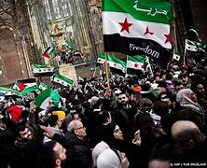

**De Boerderij**

Tot de zomer ’24 werken 10 landarbeiders op 1 hectare grond. Met hun werk verdienden ze geld waarmee ze hun gezinnen konden voorzien van eten. Taha al-Atrash coördineerde het werk.

Eind 2023 werden er erwten gezaaid.

Dat was spannend. Als je al jaren in een tent woont, straat arm bent en soms moet bedelen om werk dan gebeurt er iets met je zelfvertrouwen. Daar had Taha ook last van. Hij wilde dat het goed ging, dat we mooi zouden oogsten. Maar helaas, hij kreeg te maken met een muizenplaag. Bijna de hele oogst werd opgegeten. Pas helemaal aan het eind, vlak voor de oogst zag hij veel zwerfkatten die onze hectare zagen als een snoepwinkeltje.

De oogst was mager. En dat deed wat met onze financiën. De opbrengst van de oogst moest ook dienen ter dekking van de kosten voor de tweede zaai; paprika’s en aubergines.

Maar gelukkig schoot de Haella Stichting te hulp en subsidieerde de tweede fase met € 4000.

De paprika oogst was goed maar de aubergine oogst was overweldigend.

Blije gezichten bij de werkers op het land.

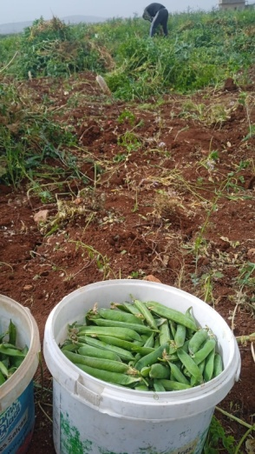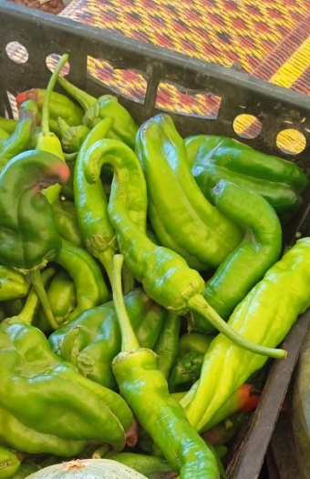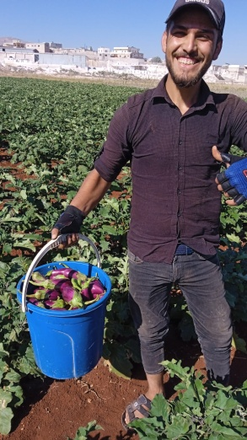

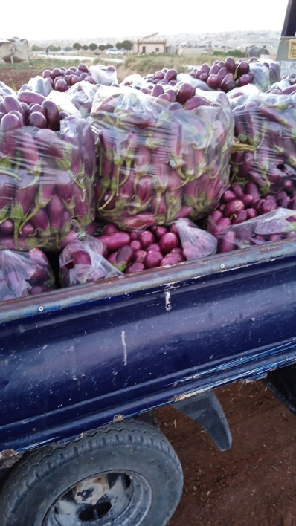

Met een irrigatiesysteem wist Taha de droge zomermaanden te overwinnen.

Natuurlijk waren er plannen voor nog een jaar De Boerderij. We wilden meer mensen helpen en dus overgaan naar 2 hectare grond en 20 landarbeiders.

De Stichting Pharus was bereid dit te subsidiëren met € 15.000.

Er was uitbreiding van het irrigatiesysteem nodig en er zou drie keer geoogst worden. In 2024, waarover dit verslag gaat werd op één hectare tuinbonen gezaaid en op de andere hectare sla en uien.

Inmiddels zijn de sla en uien geoogst (2025) en er zijn aardappelen gepoot (2025).

Die oogsten waren goed, eigenlijk boven verwachting. Maar door de val van het Assad regime werden de handels beperkingen tussen het deel van Syrië dat onder Assad viel en het deel dat onder HTS viel, opgeheven. Hierdoor kwamen er veel meer producten op de markt en dat deed de prijzen dalen.

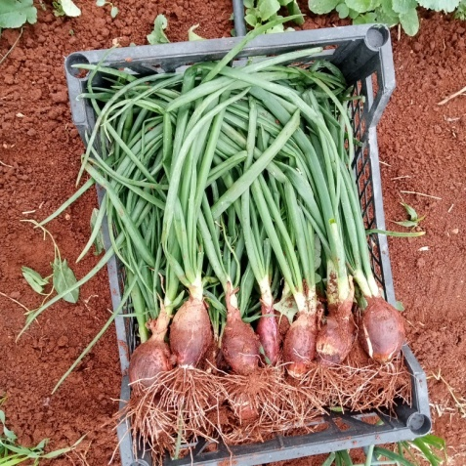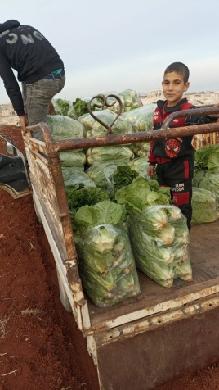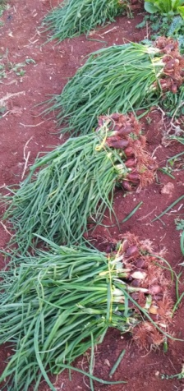

**De coördinator**

Taha is een goede coördinator. Hij communiceert goed met het bestuur, geeft maandelijks updates van zijn uitgaven en houdt zich aan zijn budgetten. Als hij ziet dat hij een budget moet gaan overschrijden meldt hij dat vooraf. Het is prettig werken met Taha.

Maar het is ook moeilijk voor hem. De armoede in zijn kamp is groot en dagelijks komen er mensen in zijn tent om te vragen naar werk. Hij vertelde ons dat er een vrouw langskwam die hem vroeg om werk en hem op het hart drukte dat hij haar geen geld hoefde te betalen, een paar aubergines als betaling waren meer dan welkom.

Daar heeft Taha verdriet van. Hij wil zo graag iedereen helpen.

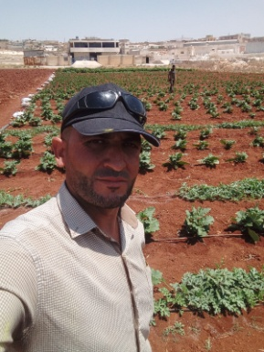

Dank voor je inzet Taha

**De Donateurs**

Onze Donateurs waren gul! Wij ontvingen in 2024 ruim 6000 euro aan donaties. Op onze website staan suggesties over belastingvoordelen die donateurs hebben maar ook hoe u die belastingvoordelen kunt verhogen door uw donatie te laten registreren. Hierbij de link [Over doneren | Stichting Mattar](https://www.stichtingmattar.com/over-doneren/)

Vanaf deze plek willen wij onze donateurs van harte danken voor hun bijdrage. Het is zo een goed gevoel dat veel mensen ons werk en dat van Taha en zijn arbeiders, waarderen.

Onze dank is groot.

**De Subsidiegevers**

In 2024 ontvingen wij van de Haella Stichting € 4000 en van de Stichting Pharus € 15.000 subsidie.

Wij zijn dankbaar voor het vertrouwen dat deze mooie fondsen in ons gesteld hebben.





Maar er zijn meer mensen die onze subsidiegevers en donateurs willen bedanken.

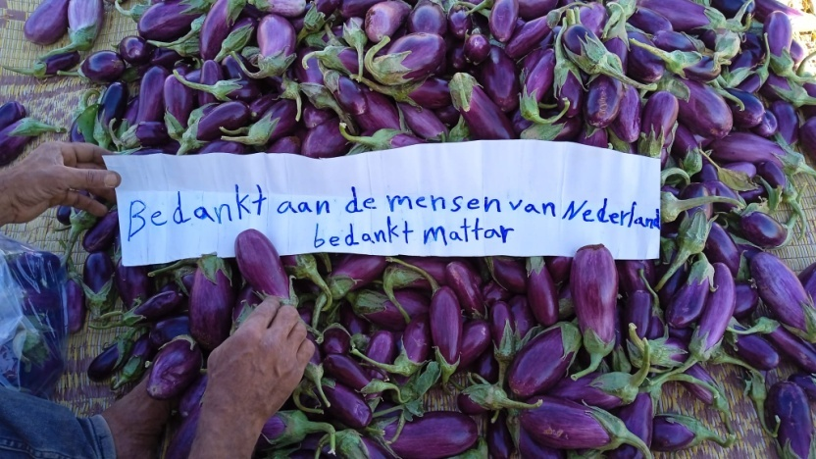

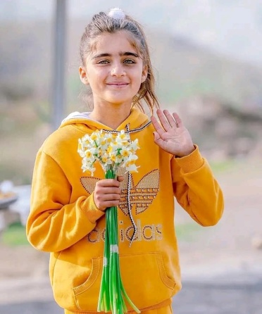

**Dank voor uw aandacht**